Методичні рекомендації
для державних інспекторів України
та операторів потужностей, які мають намір здійснювати експорт кормів для тварин рослинного походження
до Китайської Народної Республіки

І. Загальні вимоги

Харчові продукти тваринного походження, які ввозяться до КНР з комерційною метою мають походити із схвалених країн, виключно з підприємств, акредитованих відповідним компетентним органом КНР - GACC ( в минулому AQSIQ).


У Китайській Народній Республіці діє дворівнева процедура схвалення імпорту для певних видів товарів:
- схвалення країни – Додаток 1.
- акредитація окремих підприємств через GACC.
Підприємства, які мають намір експорту до КНР певних видів товарів мають бути акредитовані GACC.
Відповідна заявка на акредитацію подається через Компетентний орган України (Державну службу України з питань безпечності харчових продуктів та захисту споживачів).

Після реєстрації виробничої потужності для експорту до КНР, імпортер має отримати ліцензію компетентного органу КНР.

ІІ. Специфічні вимоги

1. Оператор потужностей, який має намір здійснювати експорт кормів рослинного походження до КНР, має ознайомитися з національними вимогами КНР та погодженими умовами експорту.
Перелік національного законодавства КНР, в тому числі загальні та специфічні вимоги, наведено у Додатку 2.

2. Оператор потужностей, який має намір здійснювати експорт до КНР, має подати заявку щодо здійснення інспектування на відповідність вимогам КНР до відповідного територіального органу Держпродспоживслужби за місцем розміщення виробничої потужності.

3. У випадку складання відповідного акту державного контролю (перевірки) на відповідність вимогам країни-призначення, територіальний орган Держпродспоживслужби за місцем розміщення потужності, надсилає до Держпродспоживслужби визначений перелік документів.

Зверніть увагу: пакет документів, що передається до Держпродспоживслужби (аплікаційна анкета та додаткові матеріали) мають подаватись в оригіналі та у перекладі на англійську мову! )

4. Зазначені документи перевіряються Держпродспоживслужбою та дипломатичними каналами передаються до GACC для подальшої оцінки.

5. Після здійснення оцінки наданих матеріалів GACC інформує про результати розгляду, а також у випадку необхідності відповідно до статті 3 погоджених Протоколів – здійснює інспектування або аудит заявленої потужності на відповідність законодавству КНР.

6. У випадку позитивного результату, інформаційні дані про схвалену потужність вносяться до Переліку схвалених потужностей на експорт кормів до КНР, за посиланням:
http://dzs.customs.gov.cn/dzs/2747042/3995819/zwyxsl/3997388/index.html
7. Перед відправленням вантажів певних видів товарів до КНР необхідно перевірити наявність дозволу підприємства на експорт на сайті GACC у відповідні категорії продуктів, за посиланням:
http://dzs.customs.gov.cn/dzs/2747042/3995819/zwyxsl/3997388/index.html

8. Кожний вантаж з кормами рослинного походження має супроводжуватися:
- оригіналом фітосанітарного сертифіката (встановленої форми), який засвідчує, що корми рослинного походження відповідають вимогам законодавства України та КНР (відсутність карантинних організмів, тощо).
- оригіналом міжнародного ветеринарного сертифіката (встановленої форми), який засвідчує, що корми рослинного походження відповідають вимогам та правилам щодо безпеки та гігієни кормів України та КНР.

9. Міжнародний сертифікат має бути складений українською, китайською та англійською мовами, заповнений – англійською мовою.
У пункті 17 фітосанітарного сертифіката зазначаються назва та реєстраційний номер схваленої GACC виробничої потужності.
У фітосанітарному сертифіката також має бути вдрукований текст відповідно до експортованого вантажу:
“Вантаж є вільним від карантинних організмів, які знаходяться під контролем у КНР, та відповідає вимогам Протоколом санітарних та фітосанітарних вимог щодо експорту шроту соняшникового з України до Китайської Народної Республіки між Міністерством аграрної політики та продовольства України та Генеральною адміністрацією нагляду за якістю, інспекції та карантину Китайської Народної Республіки/ The consignment is free from quarantine pests of China’s concern and complies with the requirements of the Protocol of sanitary and phytosanitary requirements for the export of meal of sunflower seeds from Ukraine to the People's Republic of China between the Ministry of Agrarian Policy and Food of Ukraine and the General Administration of Quality Supervision, Inspection and Quarantine of the People's Republic of China”
або
“Вантаж є вільним від карантинних організмів, які знаходяться під контролем у КНР, та відповідає вимогам Протоколом санітарних та фітосанітарних вимог щодо експорту жому бурякового з України до Китайської Народної Республіки між Міністерством аграрної політики та продовольства України та Генеральною адміністрацією нагляду за якістю, інспекції та карантину Китайської Народної Республіки/ The consignment is free from quarantine pests of China’s concern and complies with the requirements of the Protocol of sanitary and phytosanitary requirements for the export of sugar beet pulp from Ukraine to the People's Republic of China between the Ministry of Agrarian Policy and Food of Ukraine and the General Administration of Quality Supervision, Inspection and Quarantine of the People's Republic of China”.
У пункті 1 міжнародного ветеринарного сертифіката додатково зазначається реєстраційний номер та назва схваленої GACC виробничої потужності.
Внизу сертифіката після напису «Підпис/Signature», зліва направо та до кінця правого поля державним інспектором вдруковується такий текст українською та англійською мовами: «Продукт вільний від генетично-модифікованих компонентів, що не затверджені у КНР. Відповідає вимогам радіоактивного тестування КНР/ The product doesn’t contain any GMO component which is not approved by China. Comply with radioactive testing requirements of China».

ІІI. Продовження реєстрації потужності
Процедура продовження реєстрації передбачає подання зацікавленою потужністю заяви щодо продовження реєстрації до відповідного територіального органу Держпродспоживслужби за місцем розміщення виробничої потужності та підтвердження компетентним органом відповідності виробництва передбаченим двосторонніми протоколами санітарним та фітосанітарним вимогам (у формі листа).

Протоколи ветеринарно-санітарних та фітосанітарних вимог щодо експорту шроту ріпакового, соняшникового та бурякового жому опубліковані за посиланням: https://dpss.gov.ua/mizhnarodne-spivrobitnictv/veterinariya-ta-bezpechnist/mizhnarodni-ugodi

Відповідність вимогам країни призначення перевіряється за результатами інспектування (заходу державного контролю), з метою подальшого складання акту державного контролю (перевірки) на відповідність вимогам країни призначення.

У останній колонці Реєстру затверджених українських виробників рослинних кормів (соняшниковий та ріпаковий шрот, буряковий жом) (далі – Реєстр) публікуватиметься інформація щодо продовження реєстрації виробників рослинних кормів у форматі «рік/місяць/день продовження реєстрації».

Реєстр опубліковано за посиланням: http://dzs.customs.gov.cn/dzs/2747042/3995819/zwyxsl/3997388/index.html

Експорт шроту соняшникового

Оператор потужностей, який має намір здійснювати експорт шроту соняшникового до КНР, має ознайомитися з національними вимогами КНР, а також умовами експорту до КНР, передбаченими Протоколом санітарних та фітосанітарних вимог щодо експорту шроту соняшникового з України до Китайської Народної Республіки між Міністерством аграрної політики та продовольства України та Генеральною адміністрацією нагляду за якістю, інспекції та карантину Китайської Народної Республіки (далі – Протокол).
Текст Протоколу доступний за посиланням:
https://dpss.gov.ua/storage/app/sites/12/uploaded-files/%20%D0%91%D0%95%D0%97%D0%9F%D0%95%D0%A7%D0%9D%D0%9E%D0%A1%D0%A2%D0%86%20%D0%A5%D0%90%D0%A0%D0%A7%D0%9E%D0%92%D0%98%D0%A5%20%D0%9F%D0%A0%D0%9E%D0%94%D0%A3%D0%9A%D0%A2%D0%86%D0%92%20%D0%A2%D0%90%20%D0%92%D0%95%D0%A2%D0%95%D0%A0%D0%98%D0%9D%D0%90%D0%A0%D0%9D%D0%9E%D0%87%20%D0%9C%D0%95%D0%94%D0%98%D0%A6%D0%98%D0%9D%D0%98/mizhnarodni-ugodi/sonyashnik.pdf

Шрот соняшниковий – є побічним продуктом насіння соняшника, що виробляється в Україні шляхом (пресування) подрібнення, екстракції та інших процесів.

Для акредитації оператора потужностей, територіальний орган Держпродспоживслужби за місцем розміщення потужності, надсилає до Держпродспоживслужби:
- копію акту державного контролю (перевірки);
- аплікаційну форму, заповнену англійською мовою та підписану уповноваженою особою потужності відповідно до Додатку 3;
- аплікаційну анкету потужності, заповнену англійською мовою та засвідчену уповноваженою особою потужності відповідно до Додатку 4, та відповідні додатки для реєстрації GACC;
Зверніть увагу: пакет документів, що передається до Держпродспоживслужби (аплікаційна анкета та додаткові матеріали) мають подаватись в оригіналі та у перекладі на англійську мову!

Додаток 3
Форма для схвалення нових потужностей:
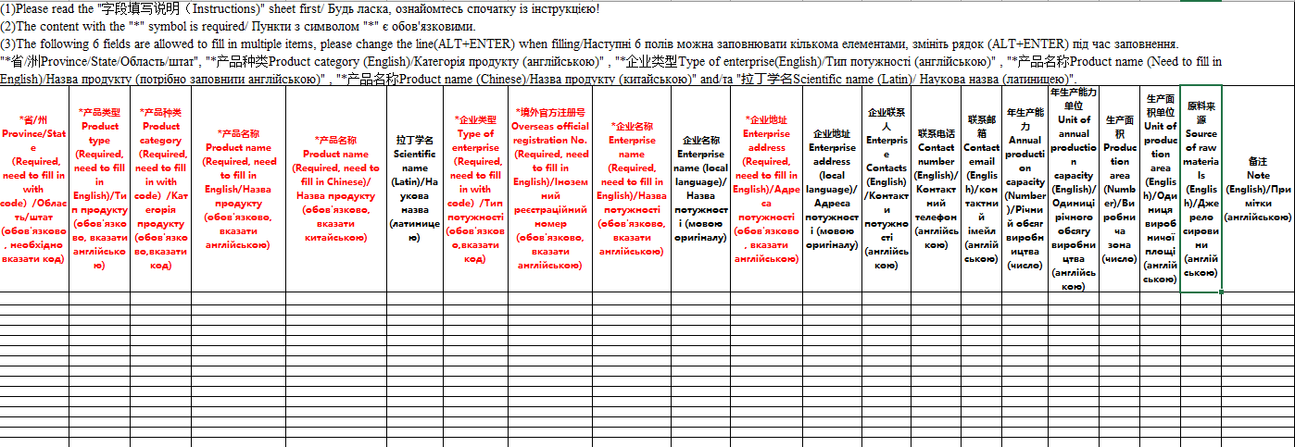
Додаток 4
Аплікаційна форма потужності:

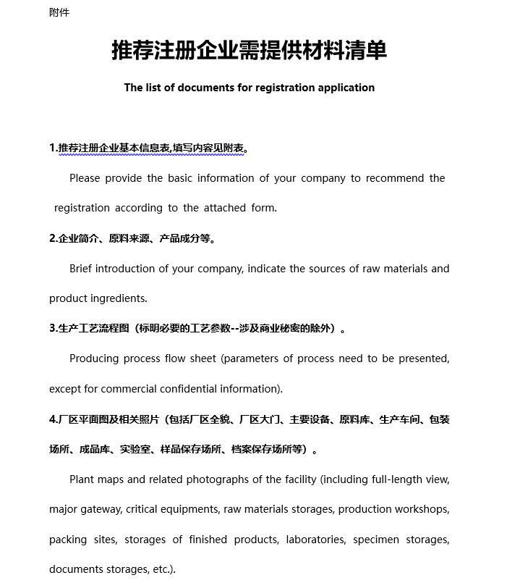
Експорт жому бурякового

Оператор потужностей, який має намір здійснювати експорт Жому бурякового до КНР, має ознайомитися з національними вимогами КНР, а також умовами експорту до КНР, передбаченими Протоколом санітарних та фітосанітарних вимог щодо експорту жому бурякового з України до Китайської Народної Республіки між Міністерством аграрної політики та продовольства України та Генеральною адміністрацією нагляду за якістю, інспекції та карантину Китайської Народної Республіки (далі – Протокол).
Текст Протоколу доступний за посиланням:
https://dpss.gov.ua/storage/app/sites/12/uploaded-files/%20%D0%91%D0%95%D0%97%D0%9F%D0%95%D0%A7%D0%9D%D0%9E%D0%A1%D0%A2%D0%86%20%D0%A5%D0%90%D0%A0%D0%A7%D0%9E%D0%92%D0%98%D0%A5%20%D0%9F%D0%A0%D0%9E%D0%94%D0%A3%D0%9A%D0%A2%D0%86%D0%92%20%D0%A2%D0%90%20%D0%92%D0%95%D0%A2%D0%95%D0%A0%D0%98%D0%9D%D0%90%D0%A0%D0%9D%D0%9E%D0%87%20%D0%9C%D0%95%D0%94%D0%98%D0%A6%D0%98%D0%9D%D0%98/mizhnarodni-ugodi/buryakoviy-zhom.pdf

Жом буряковий – є побічним продуктом з цукрового буряку, що виробляється в Україні шляхом відокремлення від цукру після процесів очищення, дифузії, пресування, висушування, гранулювання та ін.

Для акредитації оператора потужностей, територіальний орган Держпродспоживслужби за місцем розміщення потужності, надсилає до Держпродспоживслужби:
- копію акту державного контролю (перевірки);
- аплікаційну форму, заповнену англійською мовою та підписану уповноваженою особою потужності відповідно до Додатку 3.
Додаток 3
Форма для схвалення нових потужностей:

